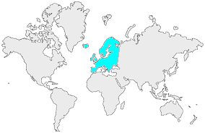6 | L’EUROPE  La flore, la faune et l'économie

La flore et la faune
A l'origine, le nord-est de l'Europe est recouvert de forêts de conifères. Du nord-est de l'Espagne au sud de la Suède s'étend une ceinture composée principalement d'arbres à feuilles caduques. Les steppes occupent le sud-est de l'Europe. Sur le pourtour méditerranéen on trouve une végétation à feuilles persistantes. La flore européenne a été en grande partie modifiée par de nombreuses cultures. Les plantations d'arbres à croissance rapide (épicéa, pin et eucalyptus), utilisés pour l'industrie du bois, ont contribué à la désertification de certaines régions, notamment dans le sud de l'Europe (Sicile).
La faune de l'Europe se modifie lentement, notamment (mais pas seulement), sous l'effet de l'action, directe ou indirecte, de l'Homme. L'Homme modifie l'environnement autour de lui, ce qui perturbe les animaux. Certaines espèces disparaissent, d'autres sont introduites, d'autres se déplacent pour trouver de nouveaux milieux. Certaines s'adaptent à la présence de l'Homme, et colonisent de nouveaux milieux.
L'économie
L'agriculture, très technicisée, connaît une surproduction dans certains secteurs. Elle repose essentiellement sur les céréales, les pommes de terre, les betteraves à sucre, les agrumes et le vin. L'activité agricole s'appuie également sur un élevage intensif (porc, bœuf, volaille).
Plus de la moitié de la population travaille cependant dans l'industrie ; l'agriculture a très nettement reculé au profit du secteur des services. Les régions industrielles qui comptent les plus fortes concentrations de population se trouvent surtout localisées dans l'ouest de l'Europe, où étaient exploités les gisements de charbon et l'acier (bassin du Donbass, bassin de la Ruhr, centre de l'Angleterre, Italie du Nord). L'économie européenne repose par ailleurs sur la production de fer et d'acier, de poids-lourds, de machines, ainsi que sur les industries chimique et textile.

C'est dans le domaine des services que le développement est aujourd'hui le plus important, notamment suite à la délocalisation des activités industrielles dans des pays où la main d'œuvre est mois coûteuse (Afrique du nord, Asie).  Le trafic maritime s'effectue essentiellement à l'ouest, en particulier dans les ports de Hambourg, Rotterdam, Marseille, Anvers et Londres.  Les principaux aéroports desservent les villes de Londres, Paris, Francfort, Amsterdam, Düsseldorf, Rome et Milan. | 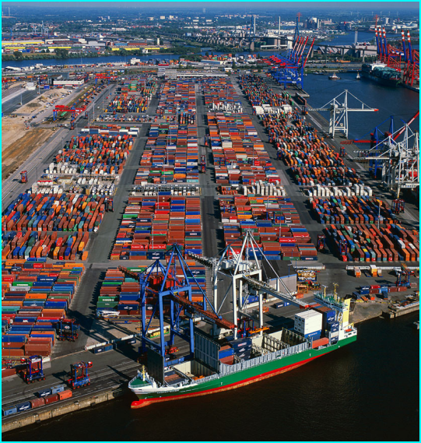  Le port de Hambourg

Des alliances économiques avec l'UE, l'AELE et le GATT sont à la base des échanges internationaux. L'Europe de l'Ouest, qui correspond, sauf la Suisse, à l'Union européenne, connaît une certaine prospérité, même si les difficultés actuelles ont tendance à nuancer ce constat.

